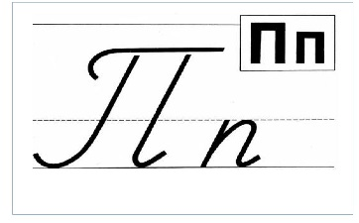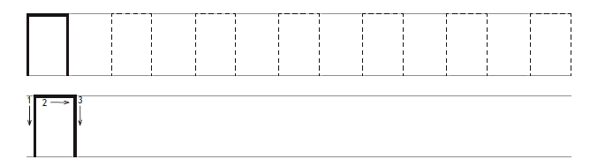

**1.ПРОЧИТАТЬ**

АП ОП УП ИП ПА ПО ПУ ПИ

**2.Найти и обвести слог АП**

ПО ПУ АП ИП ПА ПО ОП АП ПИ ИП АП ПО ПУ ПИ ИП АП ПУ УП АП

**3.Обвести синим карандашом картинки с твердым звуком П, зеленым –с мягким звуком ПЬ**

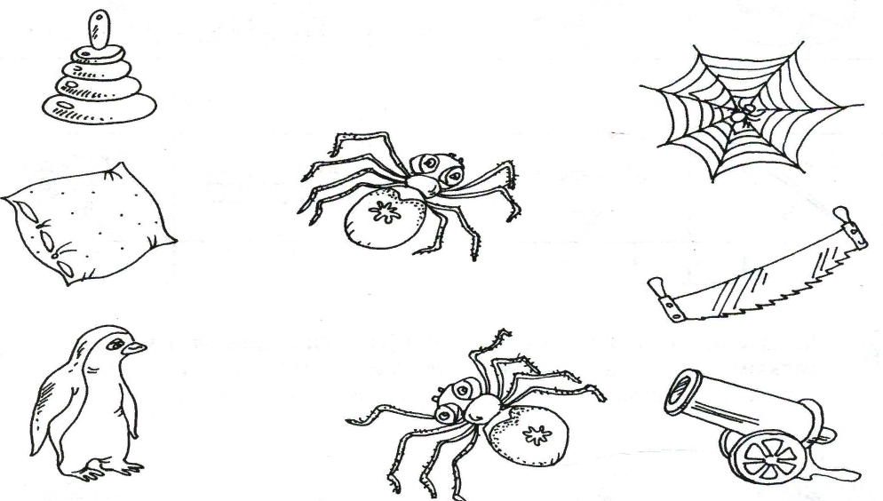 

**4. Где слышим мягкий звук П? Где слышим твердый звук П?**

.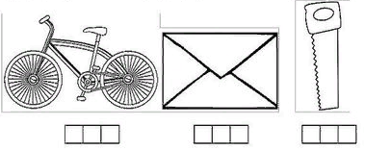 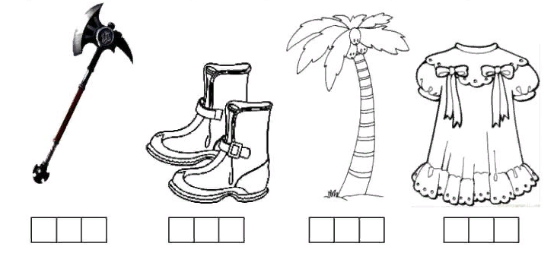

**6. Заполни клетки по образцу**

|  |  |  |  |  |  |  |  |  |  |  |  |  |  |  |  |  |  |  |  |
| --- | --- | --- | --- | --- | --- | --- | --- | --- | --- | --- | --- | --- | --- | --- | --- | --- | --- | --- | --- |
|  |  |  |  |  |  |  |  |  |  |  |  |  |  |  |  |  |  |  |  |
|  |  |  |  |  |  |  |  |  |  |  |  |  |  |  |  |  |  |  |  |

**7. Найди и обведи все буквы П**

